СОВЕТ ДЕПУТАТОВ МУНИЦИПАЛЬНОГО ОБРАЗОВАНИЯ
«ТИИНСКОЕ СЕЛЬСКОЕ ПОСЕЛЕНИЕ»
МЕЛЕКЕССКОГО РАЙОНА УЛЬЯНОВСКОЙ ОБЛАСТИ

Р Е Ш Е Н И Е

10.04.2026 № 2/9
Экз.№ ____

с. Тиинск
О признании утратившими силу решений Совета депутатов муниципального образования «Тиинское сельское поселение» Мелекесского района Ульяновской области
В соответствии с Федеральным законом от 28.12.2025 N 505-ФЗ «О внесении изменений в отдельные законодательные акты Российской Федерации», Совет депутатов муниципального образования «Тиинское сельское поселение» Мелекесского района Ульяновской области р е ш и л:
1. Признать утратившими силу решения Совета депутатов муниципального образования «Тиинское сельское поселение» Мелекесского района Ульяновской области:
1.1. от 15.05.2014 № 4/11 «Об утверждении Порядка размещения сведений о доходах, расходах, об имуществе и обязательствах имущественного характера лиц, замещающих должности муниципальной службы, руководителей муниципальных учреждений и членов их семей на официальном сайте муниципального образования «Тиинское сельское поселение» Мелекесского района Ульяновской области и предоставления этих сведений средствам массовой информации для опубликования»;
1.2. от 07.06.2021 № 6/11 «О внесении изменений в решение Совета депутатов муниципального образования «Мелекесский район» Ульяновской области от 15.05.2014 № 4/11 «Об утверждении Порядка размещения сведений о доходах, расходах, об имуществе и обязательствах имущественного характера лиц, замещающих должности муниципальной службы, руководителей муниципальных учреждений и членов их семей на официальном сайте муниципального образования «Тиинское сельское поселение» Мелекесского района Ульяновской области и предоставления этих сведений средствам массовой информации для опубликования».
2. Настоящее решение вступает в силу на следующий день после дня его официального обнародования.
3. Контроль исполнения настоящего решения оставляю за собой.

Глава муниципального образования
«Тиинское сельское поселение» Г.П. Гришина

ПОЯСНИТЕЛЬНАЯ ЗАПИСКА
к решению Совета депутатов муниципального образования «Тиинское сельское поселение» Мелекесского района «О признании утратившими силу решений Совета депутатов муниципального образования «Тиинское сельское поселение» Мелекесского района Ульяновской области»

Проект разработан на основании Федерального закона от 28.12.2025 N 505-ФЗ «О внесении изменений в отдельные законодательные акты Российской Федерации».
Предлагается признать утратившим силу Порядок размещения сведений о доходах, расходах, об имуществе и обязательствах имущественного характера лиц, замещающих должности муниципальной службы, руководителей муниципальных учреждений и членов их семей на официальном сайте муниципального образования «Тиинское сельское поселение» Мелекесского района Ульяновской области и предоставления этих сведений средствам массовой информации для опубликования с изменениями, так как в связи с вышеназванным федеральным законом утрачивают силу положения об опубликовании представляемых сведений.

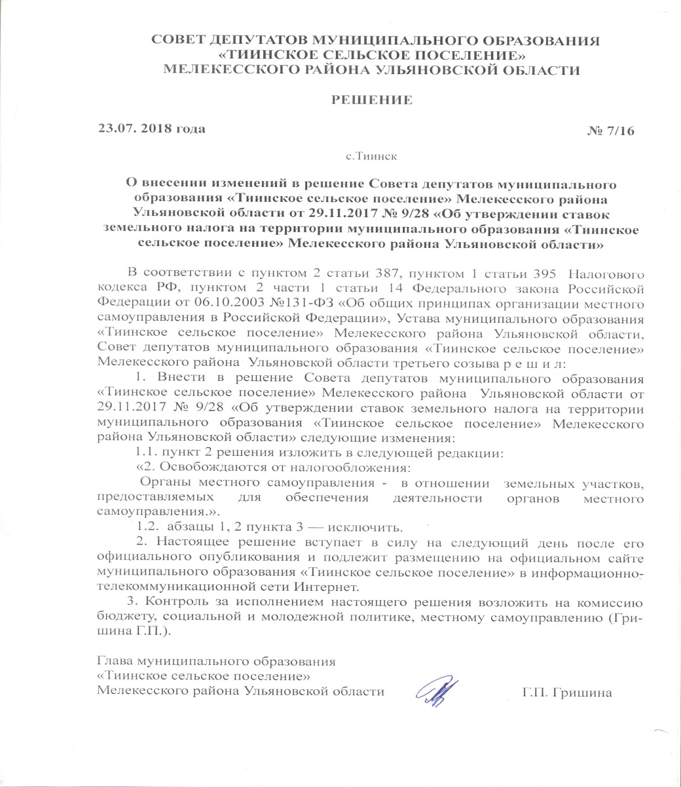
Глава муниципального образования Г.П. Гришина

